DIALOGUE 2 niveau 1 DÉCRIRE DES PERSONNES

vem är det ? | ki äss | qui est-ce ?
en man/en kvinna | öööö nåm / yn famm | un homme / une femme
svensk | sy e dåa (z) | suédois –e
fransk | fraaaa(n)sä (z) | français –e
engelsk | aaaa(n)glä (z) | anglais –e
amerikan(sk) | americkääää (n) | américain –e
europeisk | öråpé ääää(n) | européen –ne
asiatisk | azia tick | asiatique
afrikan(sk) | affrickääää(n) | africain
ung | schön | jeune
gammal | vjö, vjäjj | vieux (m), vieille (f)
han har ljust hår | ill a de schövö blååååå(n) | il a des cheveux blonds
han har långt hår | ill a de schövö lååååå(n) | il a des cheveux longs
han har rakt hår | ill a de schövö rädd | il a des cheveux raides
han har blåa ögon | ill a de zjö blö | il a des yeux bleus
det är en skådespelare/en skådespelerska | sätt ööö naktör/yn aktris | c’est un acteur/une actrice
sångare, sångerska | schaaa(n)tör, schaaa(n)töz | chanteur, chanteuse
idrottsman | attlätt/spårtiff | athlète/sportif
politiker | pållitick | politique
reporter | röpårtär | reporter
lärare | pråffässör | professeur
han är av min familj | ill ä dö ma famijj | il est de ma famille
han bor i | ill abitte a | il habite à
han är 30 år | ill a traaaa(n)t aaaaa(n) | il a 30 ans
ha är gift (är han gift ?) | ill ä marié | il est marié ( ?)
ogift, singel | sellibatär | célibataire
snäll/elak | schaaa(n)ti/meschaaaa(n) | gentil / méchant
ungefär | aaaa(n)virååååå(n) | environ
det är en stor stjärna | sätt yn graaa(n)d vödätt | c’est une grande vedette
rik | risch | riche
han har barn (har han barn ?) | ill a de zaaa(n)faaaa(n) | il a des enfants ( ?)
död/levande | mår/vivvaaa(n) | mort / vivant
han har skägg | ill a yn barb | il a une barbe
jag tror (det), tror jag | schö cråa | je crois

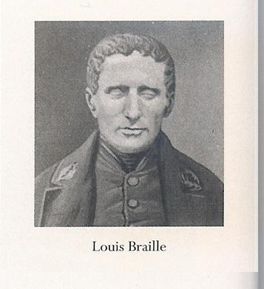
Qui est-ce ? Devine !
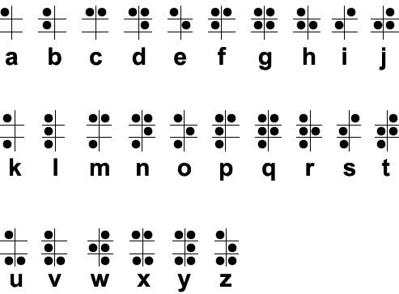
C’est une femme? Non, c’est un homme.
Il est suédois ? Non, il n’est pas suédois.
Il est européen ? Non, il n’est pas européen.
Il est français ? Oui, il est français.
Il est jeune ? Je ne sais pas.
Il a environ 35 ans ? Oui, je crois.
Il est marié ? Oui, il est marié.
Il a des enfants ? Oui, il a deux enfants.
Il est mort ? Non, il est vivant.
Il habite en France ? Oui, il habite en France.
C’est un sportif ? Oui, c’est une grande vedette du sport.
Il est pilote de rallye ? Oui !
C’est Sébastien Loeb ? Oui, c’est gagné !

